2018年度S級コーチ養成講習会 トライアル 申込について
【海外ライセンス保有者】

申込締切：11月27日（月）23:59（期限厳守）
パスワードが設定されていますのでお申込み前にかならず下記へお問い合わせください。

① JFAID取得 https://jfaid.jfa.jp/uniid-server/login
② KICKOFF へログイン
③ 指導者 → ④ 講習会・研修会 → ⑤ 講習会・研修会申込み
⑥ 技能区分 ： サッカー指導者

講習会・研修会番号: 000R10001051

⑦ 検索
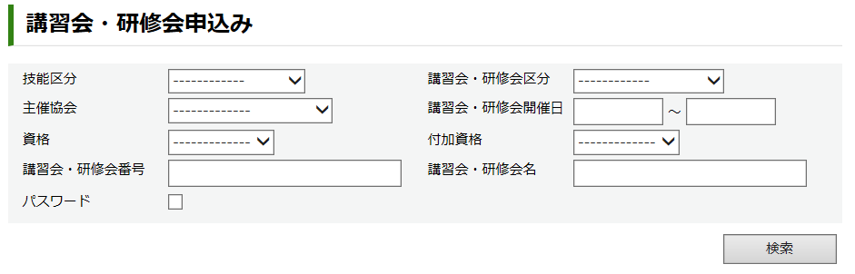

⑧ 講習会・研修会名称：2018年度Ｓ級トライアル 海外ライセンス を選択し、お申込みください。パスワードが設定されていますのでお申込み前にかならず下記へお問い合わせください。
お問い合わせ先：日本サッカー協会 技術部 電話：03-3830-1810

※申込時にKICKOFFにご登録いただいている「基本情報」を必ずご確認ください。住所・電話番号など修正がある場合は、申込時に修正をお願いします。

参加日時のご連絡は、受講申込み期間終了後にメールアドレスへ送信致しますので、添付ファイル受信・確認ができるアドレスをご登録ください。

◆JFA ID取得に関するお問い合わせ先
【JFA登録サービスデスク】
電話番号：050-2018-1990
営業時間 ：月～金 10:00～20:00（※祝日除く）
土曜日 10:00～17:00

